Sortie Rafting

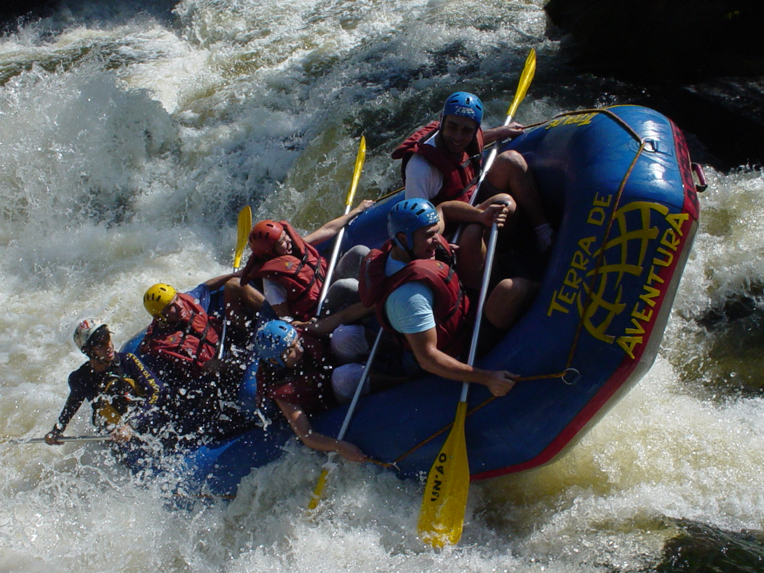

SAMEDI 21 MAI 2011

2 CHOIX :
PREVOIR SON PIQUE-NIQUE
OU RESTAURANT

MATERIEL FOURNIS
PREVOIR DES BASKETS

RENDEZ-VOUS A 9H30 A LANTOSQUE

PLACES LIMITÉS

INSCRIPTION AVANT LE 6 MAI 2011

AU BUREAU DE L’ASCEE AU 04 93 72 74 14

Ou auprès de Jean-Marc COLOMB au 06 60 53 80 28

TARIF 20 €
Hors restaurant

PARTICIPATION DE L’ASCEE INCLUSE

